PEMBUATAN SABUN TRANSPARAN DARI EKSTRAK SAWI
HIJAU (Brasissca juncea L ) SEBAGAI
PELEMBUT KULIT

SKRIPSI

OLEH:
ARVIALINA TAMBUNAN
NPM. 132114079

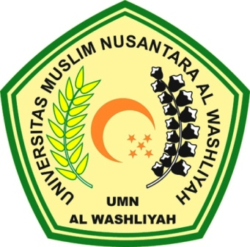

PROGRAM STUDI FARMASI
FAKULTAS MATEMATIKA DAN ILMU PENGETAHUAN ALAM
UNIVERSITAS MUSLIM NUSANTARA AL-WASHLIYAH
MEDAN
2018
PEMBUATAN SABUN TRANSPARAN DARI EKSTRAK SAWI
HIJAU (Brasissca juncea L ) SEBAGAI
PELEMBUT KULIT

SKRIPSI

Diajukan untuk melengkapi dan memenuhi syarat-syarat untuk memperoleh
Gelar Sarjana Farmasi pada Program Studi Farmasi Fakultas
Matematika dan Ilmu Pengetahuan Alam Universitas
Muslim Nusantara Al-Washliyah

OLEH :
ARVIALINA TAMBUNAN
NPM. 132114079

PROGRAM STUDI FARMASI
FAKULTAS MATEMATIKA DAN ILMU PENGETAHUAN ALAM
UNIVERSITAS MUSLIM NUSANTARA AL-WASHLIYAH
MEDAN
2018

